重庆市九龙坡区物理八年级下册期末考试定向测试
考试时间：90分钟；命题人：教研组
考生注意：
1、本卷分第I卷（选择题）和第Ⅱ卷（非选择题）两部分，满分100分，考试时间90分钟
2、答卷前，考生务必用0.5毫米黑色签字笔将自己的姓名、班级填写在试卷规定位置上
3、答案必须写在试卷各个题目指定区域内相应的位置，如需改动，先划掉原来的答案，然后再写上新的答案；不准使用涂改液、胶带纸、修正带，不按以上要求作答的答案无效。
第I卷（选择题 20分）
一、单选题（10小题，每小题2分，共计20分）
1、如图所示是我国新型万吨级055型导弹驱逐舰，其排水量可达12500t，该型驱逐舰在海上航行过程中，下列说法正确的是（ ）

A．发射导弹后，驱逐舰所受浮力变小
B．排水量指的是驱逐舰所受的重力
C．驱逐舰直线行驶时，运动状态不变
D．发射导弹后，驱逐舰会下沉一些
2、如图所示，水平桌面上有甲、乙两个相同的烧杯，分别装有两种不同的液体，将两个相 同的物块分别放在两烧杯中，物块静止时，两烧杯液面相平，下列判断正确的是（ ）

A．甲烧杯中液体的密度小于乙烧杯中液体的密度
B．甲烧杯中物块受到的浮力大于乙烧杯中小球受到的浮力
C．甲、乙两烧杯底受到液体的压强相等
D．甲烧杯对水平桌面的压强大于乙烧杯对水平桌面的压强
3、如图所示，将实心铁块（ρ_{铁}>ρ_{水}）挂在弹簧测力计下，当铁块下表面与水面相平时，铁块开始缓慢下降。若容器中水足够深，在铁块接触容器底前，能正确反映弹簧测力计示数F和铁块下表面到水面距离h关系的图像是（ ）

A． B．
C． D．
4、图甲中圆柱形容器装有适量的水，当水温从0°C升到15°C时，水的密度ρ和水温t关系如图乙所示，此过程水的质量不变，不考虑圆柱形容器的热胀冷缩，下列选项中能正确反映图甲中容器底受到水的压强p和水温t关系的是（ ）

A． B．
C． D．
5、下面关于各种事例的描述，其中正确的是（ ）
A．把药液注射进肌肉里，利用了大气压强
B．民航客机能够腾空而起，利用了流体压强与流速的关系
C．航母上的舰载机起飞后，漂浮的航母受到的浮力不变
D．深海鱼到浅海后由于外界液体压强的增大，所以不能存活
6、起重机吊着重 2×10⁴N 的物体，以 0.5m/s 的速度在空中匀速直线上升。若不计空气的阻力，则起重机钢丝绳对物体的拉力 F的大小是（ ）
A．F＞2×10⁴N B．F＜2×10⁴N C．F＝2×10⁴N D．F≥2×10⁴N
7、如图为教材中的插图，下列说法错误的是（ ）

A．甲图是线圈在磁场中运动，说明利用磁场可以产生电流
B．乙图是墨水被吸进钢笔，说明大气存在压强
C．丙图是用放大镜看蜡烛，说明凸透镜可以成正立、放大的实像
D．丁图是盖房子时用的重垂线，说明重力的方向总是竖直向下的
8、图甲是往浴缸中匀速注水直至标记处的示意图。在图右侧所示的图像中，能正确表示此过程中浴缸底部受到水的压强随时间变化的图像是（ ）

A． B．
C． D．
9、电动自行车因方便、快捷深受人们的喜爱。下列关于电动自行车结构及使用说法正确的是（ ）

A．刹车装置相当于省力杠杆
B．电动自行车转弯时受到平衡力的作用
C．车鞍做成宽且软是为了减小压力
D．电动自行车在正常行驶过程中是将机械能转化为电能
10、如图所示，小明让太阳光通过透明的镜片照射到白墙上。从图中现象可以判断（ ）

A．此镜片为凸透镜，可以用来矫正近视眼
B．此镜片为凸透镜，可以用来矫正远视眼
C．此镜片为凹透镜，可以用来矫正近视眼
D．此镜片为凹透镜，可以用来矫正近视眼
第Ⅱ卷（非选择题 80分）
二、填空题（10小题，每小题3分，共计30分）
1、如图是集市上常用的一种弹簧台秤，它测得的是物体的 （选填“质量”或“重力”），应用的物理原理是：作用在弹簧上的外力越大，弹簧的 就越大。

2、如图所示的弹簧测力计分度值为 N，测力计的示数是 N。

3、每年6月6日是全国“爱眼日”。眼球的结构类似于 （选填“照相机”、“幻灯机”或“放大镜”）；某同学由于不注意用眼卫生，形成了近视眼，图中表示近视眼的是 （选填“甲”或“乙”）图，近视眼应配戴 透镜制成的眼镜进行矫正。

4、如图所示，当用4N的水平推力推着书，书上的橡皮随书一起向右做匀速直线运动，如果这个水平推力增大到7N，橡皮随着书一起向右做加速运动，书和桌面间的摩擦力 N，此时橡皮受到的摩擦力方向是 （选填“向左”“向右”或“不受摩擦力”）；橡皮对书本的压力是由于 发生形变产生的。

5、下面列举了一些应用物理知识的实例：a．刀用久了磨一磨再用；b．刀的把柄一般都做得较粗大一些；c．汽车行驶一段时间后须换机油；d．在乒兵球比赛中，运动员常用干布抹乒兵球；e．货车运载货物时不能装得太高，且要用绳子绑紧；f．掷铁饼时，运动员先猛转几圈才让铁饼出手。其中属于减小压强的应用是 ；属于增大摩擦的应用是 ；利用惯性的应用是 。(填序号)
6、如图所示，壶身与壶嘴中的水面之所以保持相平是因为
原理；活塞A、B面积如图所示，当100N的力作用在活塞A上，活塞B能举起 N物体。

7、如图所示，火车站台边缘处标有一条黄色安全线，旅客必须站在安全黄线以外的位置候车，其原因是火车急速驶过车站时，安全线以内的空气流速 ，压强 （均选填增大、减小或不变），若旅客靠车厢过近，则气压差可能会将旅客压向火车。

8、质量均为1kg的铁球和正方体木块置于水平桌面上，如图所示。静止时，铁球所受的支持力为 N，铁球所受的支持力与 力为一对相互作用力，此时 （选填“铁球”或“木块”）对桌面的压强大。（g取10N/kg）

9、体育课上，小朱同学在20s内能做16个引体向上。已知小朱同学重500N，他每次重心平均升高0.5m，则小朱同学做引体向上时的平均功率是 W。
10、如图所示，台秤上放置一个装有适量水的烧杯，已知烧杯和水的总重为2N，将一重力为2N、体积为2×10⁻⁴m³的长方体实心物块A用细线吊着，将其一半浸入水中，则A受到的浮力为 N，当把细线剪断后，静止时A漂浮在水中且水未溢出，此时台秤的示数为 kg．（已知ρ_{水}=1×10³kg/m³，g=10N/kg）

三、计算题（3小题，每小题10分，共计30分）
1、如图所示，2020年11月中国国际高新技术成果交易会上一款送餐服务机器人在展区内不停地“巡游”引起观展市民的注意。某次送餐时，机器人和餐品的总重力为480N，其以0.5m/s的速度沿水平方向匀速直线运动1min，整个过程中机器人受到的阻力是其总重力的0.05倍。求此过程中（g=10N/kg）：
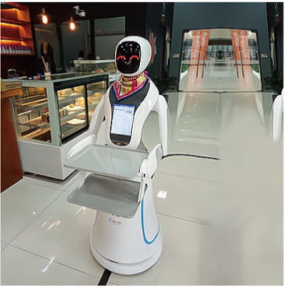
（1）机器人通过的距离；
（2）机器人牵引力做的功；
（3）机器人克服阻力做功的功率。
2、小张同学用如图甲所示装置将重18N的空吊篮A提升到一定高度，绳子C能承受的最大拉力为40N，施加的拉力F随时间t变化关系如图乙所示，A上升的速度v随时间t变化关系如图丙所示，忽略绳重及摩擦。求：
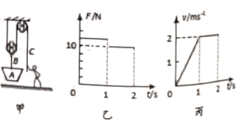
（1）动滑轮的重力；
（2）第2s内拉力F的功率；
（3）该装置提升重物时的最大机械效率。
3、 2015年6月10日上午，第十七届中国•重庆国际汽车工业展正式开幕，坐镇重庆的中国自主品牌车企龙头﹣﹣﹣﹣﹣长安汽车也推出了其旗舰SUV车型长安CS75四驱版。如图所示，车静止于水平地面，整车质量为1600kg，每个轮胎与地面的接触面积为200cm²
，展览当天由长安工作人员驾驶行进路程约3Km时，用时20min。
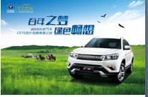
求：
（1）该车行驶的平均速度；
（2）该车对水平地面的压强；
（3）若该车在南滨路某水平路段匀速直线行驶了500m耗时2min，受到水平方向的阻力为自重的0.1倍，求牵引力在此路段所做的功。
四、实验探究（2小题，每小题10分，共计20分）
1、在探究“影响浮力大小的因素”时，同学们做了如图所示实验。根据信息回答下列问题：
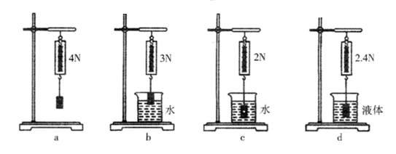
（1）物体全部浸入水中受到的浮力是 N；
（2）在c图中画出重物所受浮力F的示意图；
（3）根据图a、c、d实验可得出：浮力的大小与 有关；
（4）根据图 实验可得出：浮力的大小与排开液体的体积有关；
（5）由实验数据可知，液体的密度为 kg/m³。
以上内容仅为本文档的试下载部分，为可阅读页数的一半内容。如要下载或阅读全文，请访问：https://d.book118.com/417122165150006035

